В МКОУ «Бутринская СОШ им. Саидова М.Р» прошел литературно- музыкальный вечер «Писатель, потрясающий душу», посвященный 200-летию со дня рождения великого русского писателя Ф.М. Достоевского.
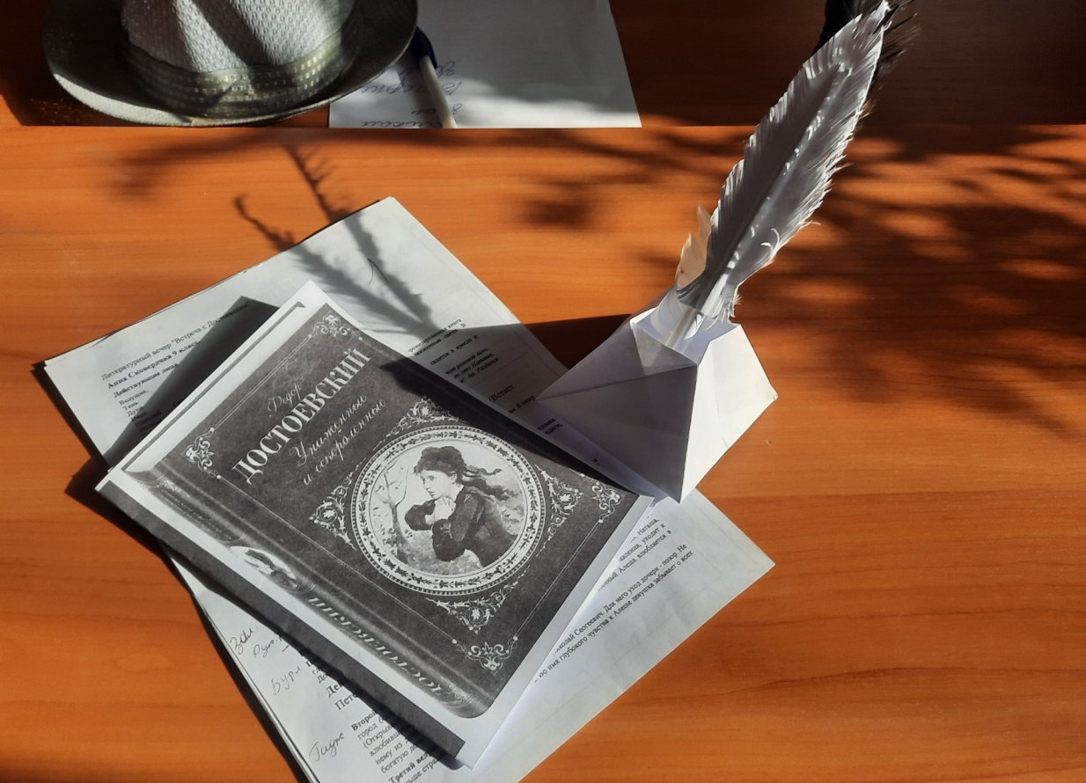
В мероприятии принимали участие учителя русского языка и литературы, педагог-библиотекарь и учащиеся 5-11 классов.
Учащиеся 7, 10 и 11 класса демонстрировали сценки- отрывки из романа Достоевского «Униженные и оскорбленные».
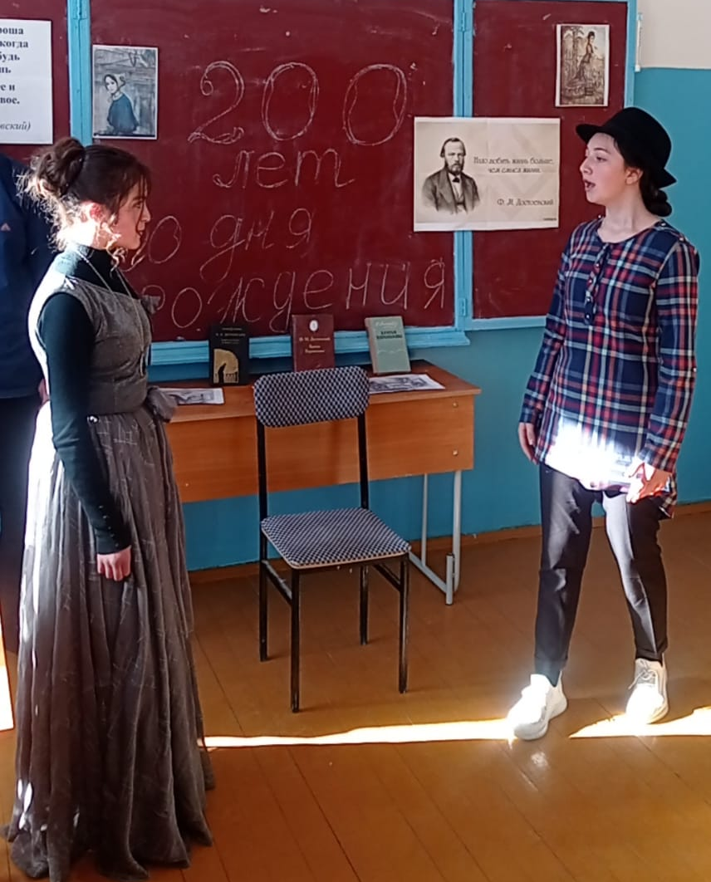
Также учащиеся 7 и 10 класса читали наизусть отрывки из произведений Ф.М. Достоевского «Идиот», «Преступление и наказание » и др.
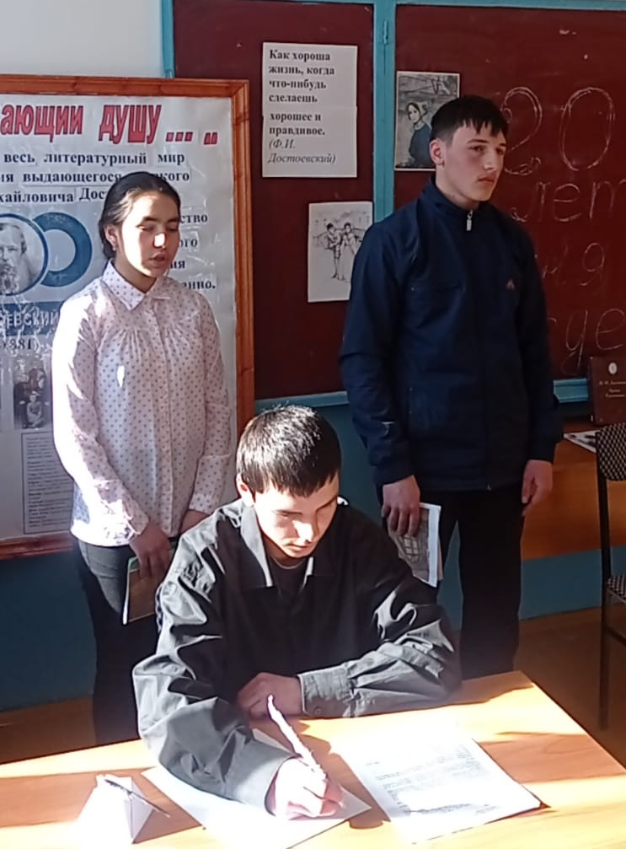
Завершился вечер красивым вальсом 19 века.

